** لطفا به نکات ذیل در هنگام پیاده سازی دقت کنید .
1- در فایل payment.php موارد ذیل را تغییر دهید.
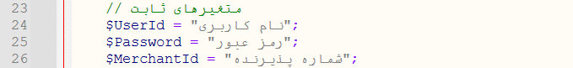

لطفا نام کاربری و رمز عبور و شماره پذیرنده خود را قرار دهید.
2- در فایل payment.php موارد ذیل را تغییر دهید.
لطفا آدرس اینترنتی صفحه رسید تراکنش خود را که قبلا جهت تعریف پذیرنده به این شرکت اعلام نموده اید را وارد کنید .
3- در فایل verify.php موارد ذیل را تغییر دهید.
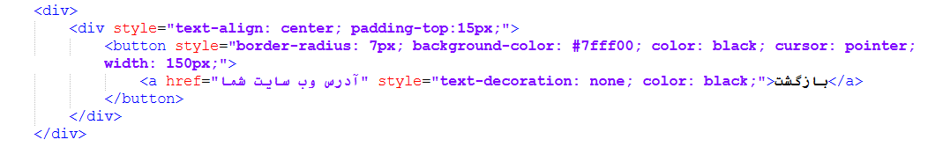
لطفا مقدار پارامتر href را برابر با آدرس صفحه اصلی وب سایت خود قرار دهید .

